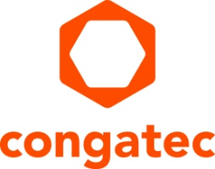
Nota de prensa

Proyecto Arm Cassini completado: los módulos de congatec con el procesador NXP i.MX 8M Plus ahora están certificados por Arm SystemReady

congatec simplifica las implementaciones de Arm con i.MX 8M Plus

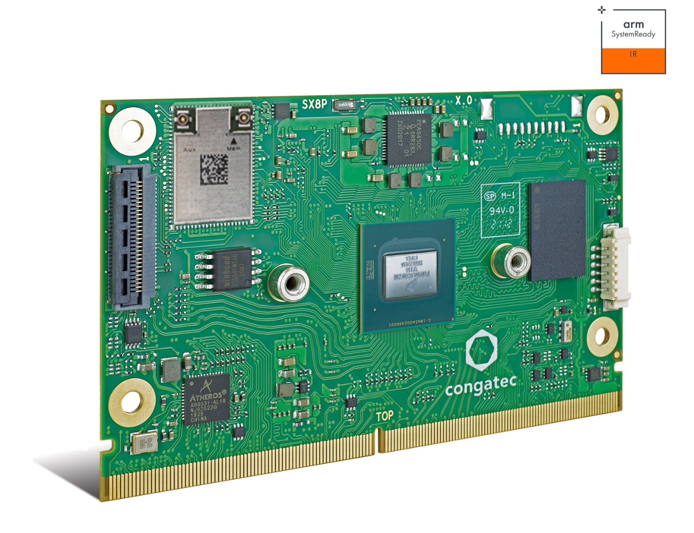

Deggendorf, Alemania, 17 de mayo de 2022 * * * congatec - proveedor líder de tecnología de sistemas embebidos y edge - anuncia que sus módulos SMARC basados en la tecnología del procesador NXP i.MX8 M Plus han conseguido la certificación SystemReady IR dentro del proyecto Cassini impulsado por Arm. El proyecto tiene como objetivo superar las barreras de los despliegues de Arm proporcionando un ecosistema completo y seguro de estándares, al tiempo que ofrece una experiencia de software nativo en la nube similar a una tienda de aplicaciones con rutinas de descarga, instalación y ejecución fáciles, con sólo unos pocos clics. Al aprovechar un software que permite la diversidad de hardware y proporciona potentes APIs de seguridad y certificación, los OEM se benefician de la reducción del esfuerzo de desarrollo y del tiempo de comercialización, ya que ahora pueden portar e implantar sus aplicaciones en todo el ecosistema de Arm certificado por Cassini. El hardware con cargador de arranque certificado Cassini SystemReady IR está validado para ejecutar imágenes ISO no modificadas de los sistemas operativos Ubuntu, Fedora, openSUSE y Debian, lo que convierte la instalación de software nativo en una tarea de fácil ejecución. Combinado con los servicios de desarrollo de sistemas operativos de congatec y su experiencia en entornos de desarrollo sobre la base del proyecto Yocto, los OEM no sólo obtienen una entrada instantánea, sino también servicios de personalización eficientes para aplicaciones basadas en el módulo SMARC de congatec conga-SMX8-Plus con procesador NXP i.MX8.

Al construir los sistemas Arm sobre la base de los estándares de módulos COM y las imágenes ISO estandarizadas, los diseños de las aplicaciones se vuelven altamente eficientes, reduciendo los costes de NRE y acelerando el tiempo de comercialización de los OEM. Como estrategia a largo plazo, el Proyecto Cassini también tiene el potencial de convertirse en el estándar de cómo se actualizarán, gestionarán y asegurarán los dispositivos IoT y edge basados en Arm.

"Nos encanta la idea del Proyecto Cassini, ya que construye un ecosistema integral para mejorar la eficiencia del diseño de las aplicaciones Arm", afirma Martin Danzer, Director de Gestión de Productos de congatec. "Probar las aplicaciones en plataformas estándar con imágenes ISO estándar es el paso adecuado para una evaluación rápida y sencilla, por ejemplo, pasarelas virtualizadas gestionadas de forma segura que alojan pilas nativas de la nube que pueden ser orquestadas de forma remota. Pero no olvidemos que una implementación de arranque seguro es obligatoria para este tipo de aplicaciones".

La plataforma habilitada por congatec Cassini en detalle
El primer set de iniciación de congatec apto para implementar el bootloader certificado Cassini SystemReady IR, disponible en el servidor GIT de congatec, está dirigido a aplicaciones de visión aceleradas por IA y contiene todo el ecosistema que los desarrolladores necesitan para empezar a diseñar aplicaciones de forma instantánea sobre la base de la plataforma NXP i.MX 8M plus de última generación, que ofrece una integración de visión e IA muy eficiente. En el corazón del set de iniciación se encuentra el nuevo módulo COM SMARC 2.1 conga-SMX8-Plus. Cuenta con 4 potentes núcleos Arm Cortex®-A53, 1 controlador Arm Cortex®-M7 y la Unidad de Procesamiento Neural (NPU) de NXP para acelerar los algoritmos de aprendizaje profundo (deep learning) y viene con refrigeración pasiva. En el marco de los proyectos específicos de los clientes, la placa base de 3,5 pulgadas conga-SMC1/SMARC-ARM puede conectarse directamente a la cámara Basler dart daA4200-30mci BCON para MIPI de 13 MP a través de MIPI CSI-2.0 sin necesidad de módulos convertidores adicionales. Además de MIPI, CSI-2.0 también puede soportar cámaras de visión USB y GigE. En cuanto al software, congatec proporciona una tarjeta SD de arranque con un cargador de arranque preconfigurado, una imagen del sistema operativo Yocto y los correspondientes BSP. También el software de visión embebido de Basler, optimizado para el procesador, que permite el entrenamiento inmediato de la inferencia de la IA sobre la base de imágenes capturadas y secuencias de vídeo, puede estar disponible como plug & play para proyectos de clientes cualificados.

Puede encontrar más información sobre el ecosistema de congatec para los diseños basados en i.MX 8 en: https://www.congatec.com/imx8

* * *

Sobre congatec
congatec es una empresa de tecnología de rápido crecimiento que se centra en productos informáticos embebidos y edge. Los módulos informáticos de alto rendimiento se utilizan en una amplia gama de aplicaciones y dispositivos en automatización industrial, tecnología médica, transporte, telecomunicaciones y muchas otros verticales. Respaldado por el accionista controlador DBAG Fund VIII, un fondo del mercado medio alemán que se enfoca en negocios industriales en crecimiento, congatec tiene la experiencia en financiación, fusiones y adquisiciones para aprovechar estas oportunidades de mercado en expansión. congatec es el líder del mercado global en el segmento de módulos COM con una excelente base de clientes desde nuevas empresas hasta compañías internacionales de primera línea. Más información disponible en nuestra web www.congatec.com o via LinkedIn, Twitter y YouTube.

Reader Enquiries:  congatec GmbH  Christian Eder  Telefon: +49-991-2700-0  info@congatec.com  www.congatec.com | Press contact:  SAMS Network  Michael Hennen  Telefon: +49-2405-4526720  info@sams-network.com  www.sams-network.com

Texto y foto también disponible online en: https://www.congatec.com/es/congatec/notas-de-prensa.html

